EL84 6BQ5 Paar 10 #1040 + #1042
Messdaten können auf http://dbl.musicweb.ch/tubedata heruntergeladen werden.

Paarmessdaten beide Röhren übereinander gelegt:
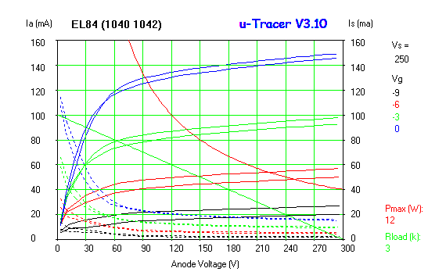

#1040
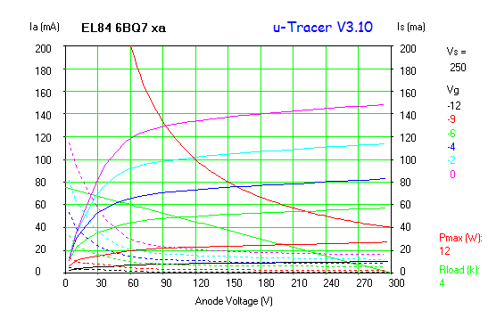#1042
